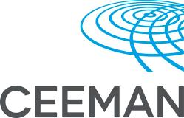

CEEMAN - Международная Ассоциация развития менеджмента в динамичных обществах
и
Университет Нархоз
«Case teaching and case writing» воркшоп

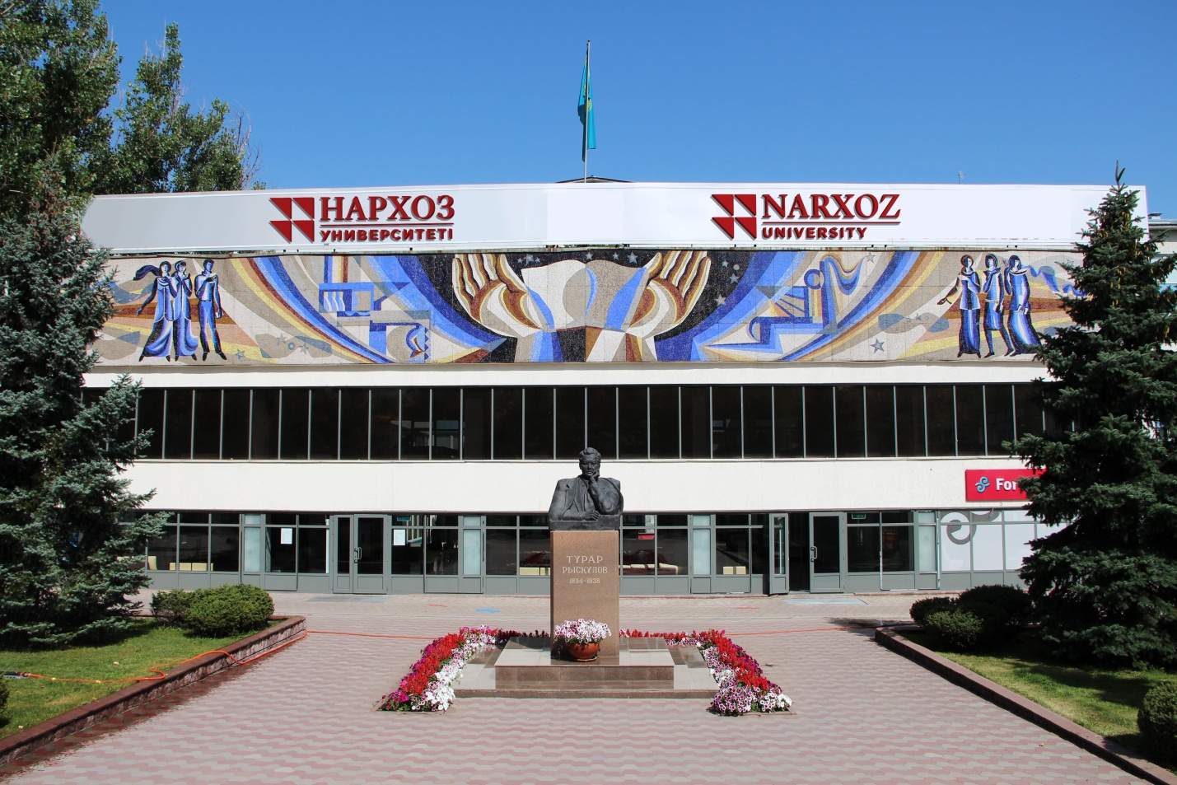

Алматы, Казахстан 2016

CEEMAN – Международная Ассоциация развития менеджмента в динамичных обществах
и
Университет Нархоз

«Case teaching and case writing» воркшоп

Дата: 17-20 Октября 2016
Место проведения: Университет Нархоз
Стоимость участия:
- Ранняя регистрация – до 19 сентября 2016 - 300 USD
- Поздняя регистрация – после 19 сентября 2016 – 350 USD

Требования для участия:
- владение английским языком на рабочем уровне;
- заполнить аппликационную форму;
- резюме.

Университет Нархоз и CEEMAN выделяют 3 стипендии, которые покрывают регистрационный взнос (расходы на транспорт, проживание и другие оплачиваются участником самостоятельно). Для подачи заявки на стипендию необходимо заполнить форму в приложении с обоснованием.

Контактная информация:
- Шынар Имангалиева
Руководитель Управления международной деятельности
shynar.imangaliyeva@narxoz.kz
Teл.: +7 727 377 12 97

- Альбина Муратбекова
Начальник отдела аккредитации и рейтингов
albina.muratbekova@narxoz.kz
Teл.:+7 727 377 11 49

Основываясь на опыте CEEMAN - Международная Ассоциация развития менеджмента в динамичных обществах, 4-х дневный воркшоп разработан для использования метода написания кейсов в управленческом образовании.
Предварительная программа
Сессии:
Часть 1: Преподавание кейсов
- Преподавание и обучение с кейсами
- Педагогические основы кейс-методов
- Преподавание кейсов для различных аудиторий (бакалавриат, магистратура, executive)
- Обучение с кейсами: индивидуальная подготовка, небольшое групповое обсуждение, обсуждение в классе
- Подготовка кейса для преподавания
- Разработка плана обучения
- Конкретные роли преподавателя кейсов
- Создание условий для плодотворного обсуждения кейсов
- Управление обсуждением кейсов
- Оценка результатов обучения и успеваемости учащихся
- Различные стили обучения
Часть 2: Написание кейсов
- Стимулы и препятствия для написания кейсов
- Что делает кейс хорошим?
- Основные принципы качественного кейс исследования
- Различные формы методологии кейс исследований
- Определение целей обучения кейсам
- Написание кейса: общее руководство и полезные советы от авторов кейсов победителей наград
- Работа с соавторами
- Подготовка плана преподавателя
- Как опубликовать ваш кейс
- Обзор кейсов написанных коллегами

Информация о спикерах:
Dr Joe Pons
Д-р Джо М. Понс является основателем и президентом AXIOMA Marketing Consultants (Испания), фирмы, специализирующейся на проектах стратегического маркетинга и подготовке кадров. С августа 2012 года профессор Понс является приглашенным профессором в Babson College в Бостоне, преподает на MBA и Executive программах, а также разрабатывает новые подходы в предпринимательском маркетинге.
Он получил степень PhD в IESE (Барселона) защитив докторскую диссертацию об эффективности методов управления маркетинга в филиалах сети сберегательных банков. В течение 14 лет он был профессором маркетинга IESE Международной Высшей школы менеджмента в Барселоне. Он также читает лекции в Instituto Internacional Сан-Тельмо в Севилье, (Испания) и участвует в семинарах, организованных EFMD и CEEMAN для бизнес-школ. Он преподавал в более чем пятидесяти странах в таких вузах, как Darden School при Университете штата Вирджиния, INSEAD в Фонтенбло (Франция), ESMT в Берлине и Мюнхене, ESADE в Барселоне и IAE в Буэнос-Айресе (Аргентина). Профессор Понс является автором ряда известных бизнес-кейсов, а также статей об использовании кейс метода в управленческом образовании.

Prof. Jim Ellert
Профессор Джим Эллерт является заслуженным профессором финансов и стратегии, бывший заместитель декана факультета IMD, Лозанна, и в настоящее время содиректор программы ЕМВА в IEDC-Bled. Он имеет более чем 45-летний опыт работы в образовании, преподавая финансы, бухгалтерский учет, экономику и статистику в Университете Западного Онтарио, Университете Чикаго, и Королевском университете (Кингстон, Канада), до прихода на факультет IMD в 1981 году где он расширил свою преподавательский портфель в области стратегии, лидерства и маркетинга. В настоящее время исследовательскими интересами профессора Эллерта являются финансовое управление, оценка компаний, стратегии управления стоимостью, финансовая реструктуризация, слияние и поглощения, а также международные рынки ценных бумаг. Он является автором многих книг, статей, презентаций и победителем конкурсов по кейсам. Его взгляды и деятельность были отражены в журналах Fortune, The Wall Street Journal, Financial Times в Лондоне, Handelsblatt, Le Monde, L'Expansion, Posnovnia denevike, Lider и др.
Профессор Эллерт принимает активное участие в качестве консультанта, советника и преподавателя в более чем 60 компаниях и государственных учреждениях в более чем 30 странах Северной и Южной Америки, Западной и Восточной Европы, Ближнего Востока, Индии, Южной Африки, на Дальнем Востоке, и в Австралии. Его крупные клиентами являются: Ciba Geigy (Швейцария), Citicorp (США), Eli Lilly (США), Корпорация EMC (США), FIAT (Италия), General Electric (США), Hyatt Hotels (США), IBM (США), Motorola (США), Philip Morris (США), Нестле (Швейцария), Novartis (Швейцария), NOKIA (Финляндия), Philip Morris (США), Philips (Нидерланды), Royal Dutch Shell (Великобритания и Нидерланды) , UBS (Швейцария), Westpac Bank (Австралия), и Всемирный банк. Он также входил в состав советов директоров нескольких некоммерческих организаций в Европе и Северной Америке, и в настоящее время является членом правления CEEMAN и академическим директором IMTA - Международной академии преподавателей менеджмента.
Профессор Эллерт- канадец. Он получил высшее образование в области политологии и экономики в Университете Торонто, степень магистра в области экономики в Университете Западного Онтарио и степень PhD в области финансов и экономики в Университете Чикаго.

CEEMAN – Международная Ассоциация развития менеджмента в динамичных обществах
CEEMAN- международная ассоциация развития менеджмента в динамичных обществах, которая была создана в 1993 году для ускорения роста и качества развития менеджмента в странах Центральной и Восточной Европы. Постепенно, CEEMAN стал одним из глобальных сетей развития менеджмента в учреждениях, работающие в развивающих рынках и странах с переходной экономикой. Интересы организаций покрывают качество образования, исследования и инновации в экономике. На сегодняшний день, CEEMAN объединяет институциональных и индивидуальных членов из 55 стран Европы, Северной Америки, Латинской Америки и Азии.

Основная деятельность ассоциации включает:
- Международные конференции;
- Образовательные программы для улучшения преподавания, исследования и лидерских качеств в школах менеджмента;
- Поддержка в написании кейсов;
- Международное исследование;
- Публикации;
- Международная аккредитация качества бизнес школ.

www.ceeman.org

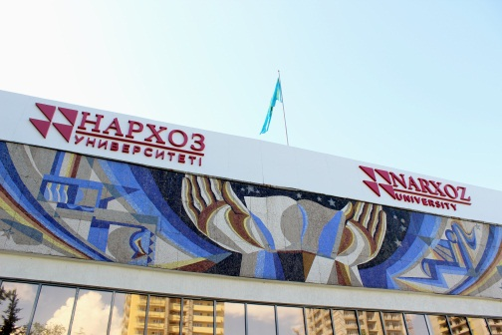
Университет Нархоз
Университет Нархоз - частный университет, который предлагает образование в области экономики и бизнеса по международным стандартам на трех языках: казахском, русском и английском.
Университет был основан в 1963 году и являлся одним из лидирующих ВУЗов в Советском Союзе по подготовке высококвалифицированных кадров в сфере экономики. Сегодня выпускники Нархоза занимают значимые позиции в бизнесе, государственной власти и предпринимательстве.

Нархоз стремится стать одним из ведущих инновационных университетов Казахстана и Центральной Азии. Университет находится на этапе беспрецедентных реформ, всесторонне влияющих на академические программы, методы преподавания, студенческую жизнь и инфраструктуру университета. Наша цель - стать региональным и международным лидером в сфере высочайших достижений в обучении и инновациях, особенно в период экономического кризиса.

В 2016 году Университет Нархоз был аккредитован Международной аккредитацией качества IQA CEEMAN сроком на шесть лет.

http://narxoz.kz/

